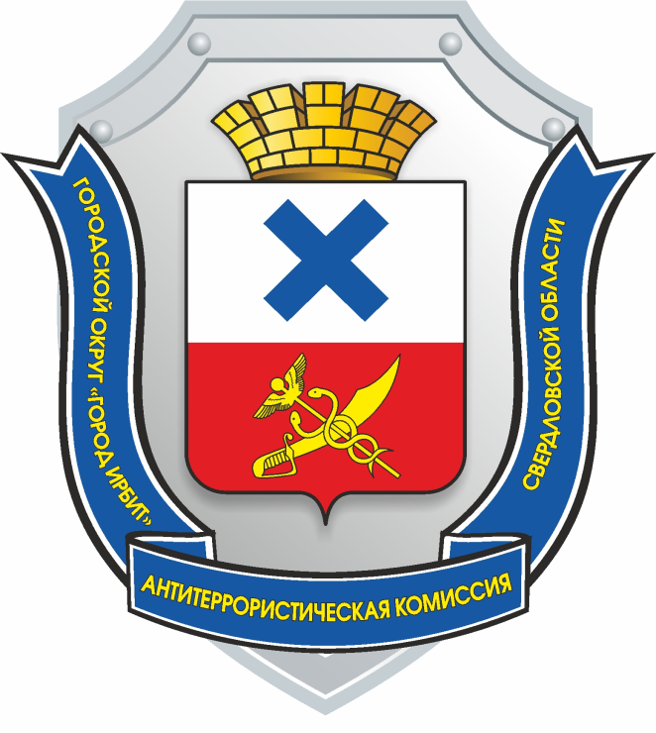

ДОКЛАД

председателя антитеррористической комиссии Городского округа «город Ирбит» Свердловской области

Терроризм — это крайнее проявление экстремизма: взрывы, поджоги, организация аварий, вывод из строя жизнеобеспечивающих объектов, создающих опасность гибели людей, захват и уничтожение заложников.
Терроризм несет в себе опасность не только крайне негативными конкретными последствиями, но и нарушением психологического баланса в обществе, порождением всеобщей тревожности и страха, ожидания угрозы, дестабилизацией общественной жизни.
Потенциальными объектами террористических устремлений могут стать как граждане, так и места массового пребывания людей, объекты недвижимости, транспорта. Профилактика экстремизма и терроризма - одно из важных направлений в деятельности органов местного самоуправления Городского округа «город Ирбит» Свердловской области.
По результатам мониторинга состояния политических, социально экономических и других процессов, оказывающих влияние на ситуацию в области противодействия терроризму за III квартал 2023 г.:
В общеобразовательных организациях, подведомственных Управлению образованием во III квартале 2023 года проведено 1153 мероприятий (конкурсы, военно-спортивные игры) с учащимися общеобразовательных организаций (охват 100%, 4991 чел.) по следующим направлениям:
- профилактика наркомании, алкоголизма;
- гармонизация межнациональных отношений;
- профилактика Вич – инфекций;
- профилактика правонарушений / правовое просвещение и правовое информирование;
- пропаганда здорового образа жизни.
По данным Управления культуры физической культуры и спорта Городского округа «город Ирбит» Свердловской области проведено 54 различных спортивных, культурно-массовых мероприятий с охватом 13 966 человек, с учётом просмотров онлайн-трансляций.
Социальная обстановка:
- среднедушевые денежные доходы (в месяц) составляют 23632 руб.
- факты задержки выплаты заработной платы не выявлены;
- просроченная задолженность по выплате заработной платы отсутствует;
- факты возникновения коллективных трудовых споров отсутствуют;
- коэффициент миграционной убыли (на 1000 человек среднегодового населения) по состоянию на 01.09.2023 данные не предоставлены;
- уровень безработицы на 01.10.2023 составляет 1,88 %;
По предоставленной МО МВД России «Ирбитский» информации:
Миграционный учет иностранных граждан и лиц без гражданства – 1318 чел. (снижение на 0,9 %, за АППГ – 1331 чел.)
Поставлено на миграционный учет по месту пребывания – 912 иностранных граждан (рост 33%, за АППГ - 684) из них в порядке продления срока пребывания – 453 (рост 11,6%, за АППГ – 406).
Из стран ЕАЭС (Армения, Беларусь, Казахстан, Киргизия) въехало 74 мигранта.
Лидерами по въезду на территорию региона традиционно остаются граждане Таджикистана 57,8% от общего количества въехавших иностранных граждан 548 человек (АППГ 59,65%, 408 человек); на втором месте – граждане Узбекистана 21%, 199 человек (АППГ 15,2% 104 человека); на третьем месте граждане Азербайджана – 10,2% от общего количества въехавших 97 человек (АППГ 9,3%, 64 человека); граждане Казахстана – 3,5% 33 человека (АППГ 3,5% 34 человека); граждане Киргизии 3,2% от общего количества въехавших 31 человек (АППГ 4% 27 человек); граждане Армении 1% от общего количества въехавших 10 человек (АППГ 2% 13 человек).
Поставлено на миграционный учет граждан Украины – 12 человек (АППГ 24 человека), гражданин ДНР – 1 (АППГ граждан ДНР 10 человек, граждан ЛНР 7 человек).
Из стран с визовым порядком въезда въехало 6 граждан, это граждане: Германия, Гвинея, Марокко, Парагвай.
При этом цель пребывания как «работа» при въезде в Российскую Федерацию указали 634 иностранных гражданина; 126 прибыли с частной целью; 17 - для обучения.
Зарегистрировано по месту жительства 35 иностранных граждан, из них по виду на жительство – 23, по разрешению на временное проживание – 12.
Религиозных групп и организаций деструктивной направленности, лиц прошедших обучение в зарубежных религиозных учебных организациях осуществляющих свою деятельность на территории оперативного обслуживания МО МВД России «Ирбитский» не выявлено.
20.12.2023г. в актовом зале администрации Городского округа «город Ирбит» Свердловской области, в соответствии с планом работы антитеррористической комиссии Городского округа «город Ирбит» Свердловской области на 2023 год, проведено заседание антитеррористической комиссии с рассмотрением следующих вопросов:
1. О ходе исполнения органами местного самоуправления решений региональной антитеррористической комиссии, антитеррористической комиссии Городского округа «город Ирбит» Свердловской области и реализации Комплексного плана.
2. О выполнении требований к антитеррористической защищенности объектов (территорий), а также мест массового пребывания людей, предусмотренных федеральными законами и нормативными правовыми актами Российской Федерации.
3. Вопросы совершенствования деятельности антитеррористической комиссии Городского округа «город Ирбит» Свердловской области в части реализации полномочий, предусмотренных статьей 5.2 Федерального закона от 6 марта 2006 года № 35-ФЗ «О противодействии терроризму».
4. О результатах реализации муниципальных планов и программ Городского округа «город Ирбит» Свердловской области в области противодействия терроризму органами местного самоуправления.
5. О мерах по предотвращению террористических угроз на территории Городского округа «город Ирбит» Свердловской области, в том числе в период подготовки и проведения массовых общественно - политических, культурных и иных мероприятий.
6. О результатах деятельности антитеррористической комиссии Городского округа «город Ирбит» Свердловской области в 2023 году, основных задачах и утверждении плана работы антитеррористической комиссии Городского округа «город Ирбит» Свердловской области на 2024 год.
Докладчиками выступали: И.о. начальника отдела межмуниципального отдела МВД России «Ирбитский», начальник отдела гражданской защиты и общественной безопасности администрации Городского округа «город Ирбит» Свердловской области, начальник Управления образованием, начальник Управления культуры, физической культуры и спорта Городского округа «город Ирбит» Свердловской области, сотрудник отдела Управления ФСБ России по Свердловской области в г. Артёмовском.
Комиссией приняты решения:
4. Начальнику Управления культуры, физической культуры и спорта Городского округа «город Ирбит» Свердловской области организовать:
- разработку планов обеспечения антитеррористической защищенности объектов (территорий) в подведомственных учреждениях;
- проведение учений и тренировок в подведомственных учреждениях по реализации планов обеспечения антитеррористической защищенности объектов (территорий) с периодичностью не реже 1 раза в год для объектов (территорий) второй и третьей категорий опасности, не менее 2 раз в год - для объектов (территорий) первой категории опасности;
- разработку плана - графика контроля плановых проверок антитеррористической защищенности подведомственных учреждений на 2024 год;
- проведение плановых проверок антитеррористической защищенности подведомственных учреждений в соответствии с планом-графиком контроля на 2024 год.
Начальнику Управления образованием Городского округа «город Ирбит» Свердловской области, начальнику Управления культуры, физической культуры и спорта Городского округа «город Ирбит» Свердловской области:
- организовать проведение тренировок по отработке практических навыков сотрудников Управления образованием Городского округа «город Ирбит» Свердловской области и сотрудников частных охранных предприятий по действиям при угрозе совершения террористического акта (далее-Тренировок) на объектах, подведомственных Управлению образованием Городского округа «город Ирбит» Свердловской области, не включенных в график Тренировок, проведенных в 2023 году.
- организовать разработку и утверждение графика проведения Тренировок на объектах организаций, подведомственных Управлению образованием Городского округа «город Ирбит» Свердловской области, не включенных в график Тренировок, проведенных в 2023 году.
Рекомендовать начальнику межмуниципального отдела Министерства
внутренних дел Российской Федерации «Ирбитский», начальнику Ирбитского отдела вневедомственной охраны - филиала Федерального государственного казённого учреждения управления вневедомственной охраны войск национальной гвардии Российской Федерации по Свердловской области выделять сотрудников для оценки практических навыков при проведении Тренировок сотрудников Управления образованием Городского округа «город Ирбит» Свердловской области и сотрудников частных охранных предприятий.

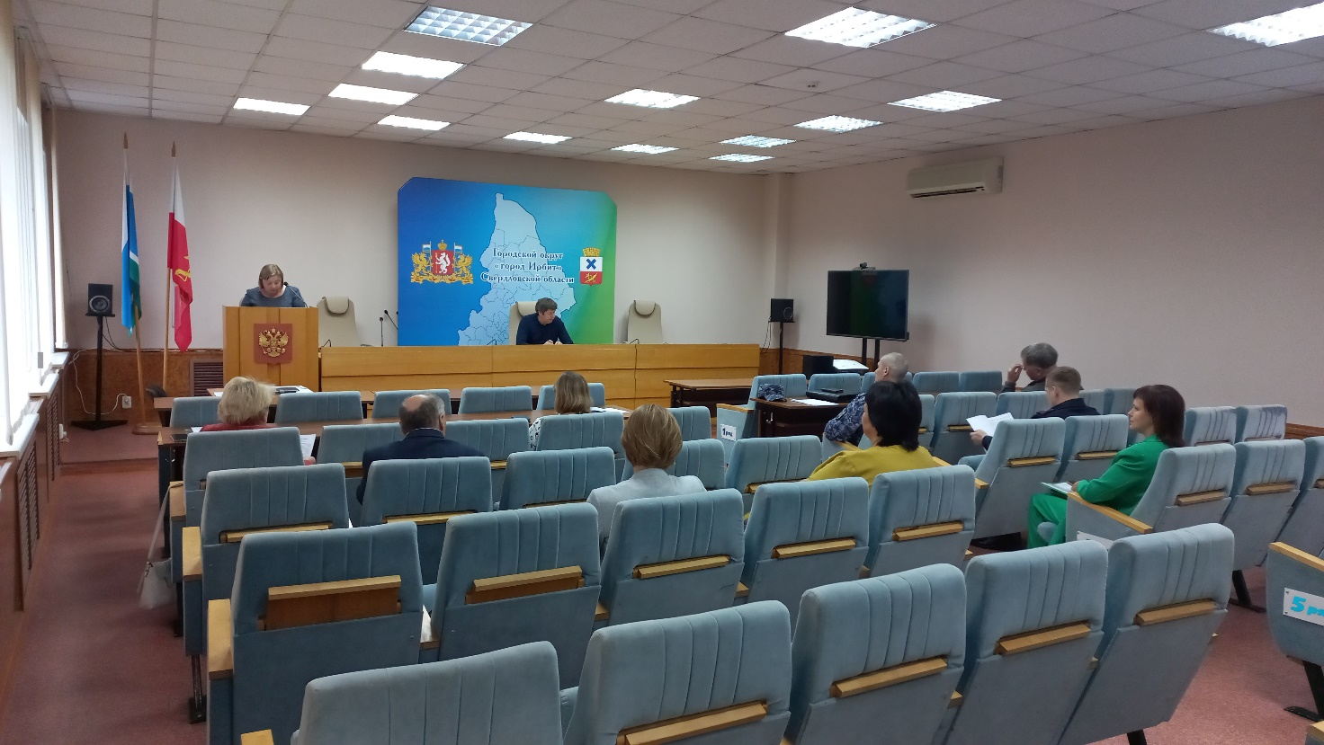

Глава Городского округа «город Ирбит»
Свердловской области, председатель
антитеррористической комиссии Н.В. Юдин

